**День первый**

**«Здравствуй, лето!»**

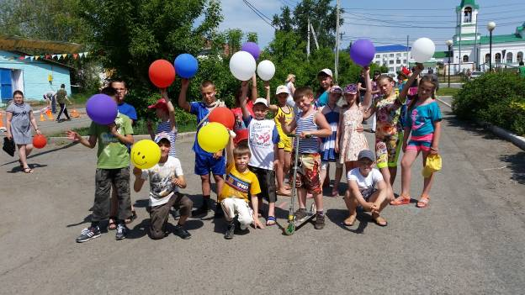

В первый день наш экипаж отошел от причала и направился в с. Омутинскоена праздник «День защиты детей». День был солнечный, жаркий и мы с удовольствием приняли участие в подвижных играх.

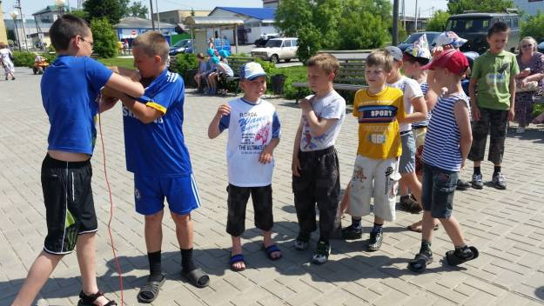

Омутинский асфальт мы украсили яркими рисунками.

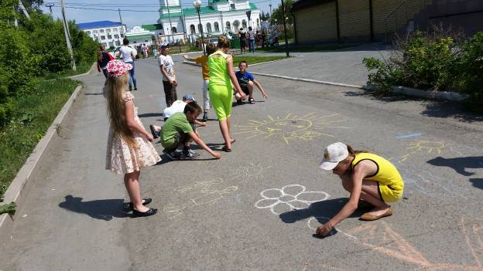

По возвращению в кают-компанию, экипаж принял участие в конкурсе на самую красивую раскраску.

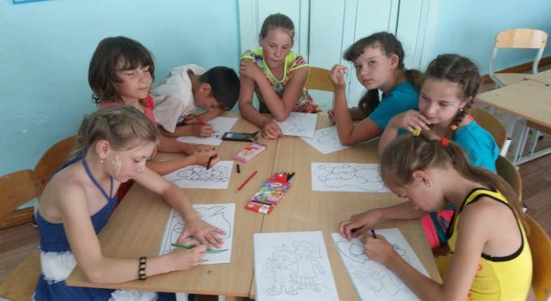

**День второй**

**«Сказандия»**

Этот сказочный день начался с творческого конкурса «Сказки на новый лад». Каждый из нашего экипажа принял на себя роль сказочного персонажа.

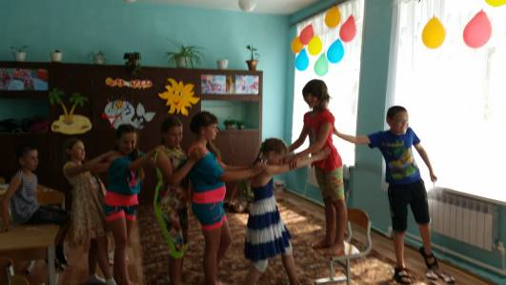

Мы исценировали сказки «Репка» и «Теремок».

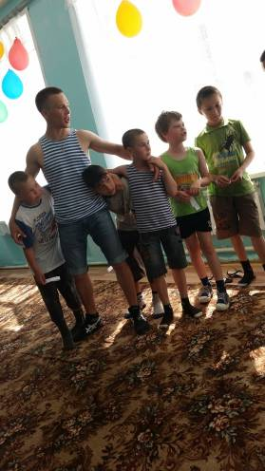

**День третий**

**«Остров сокровищ»**

Этот день у нас был насыщенный. Начался он как обычно с зарядки!

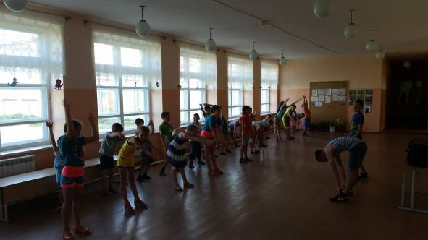

Затем мы посмотрели мультфильм «Остров сокровищ» и приступили к самому важному и интересному делу, к созданию собственного проекта «Остров сокровищ».

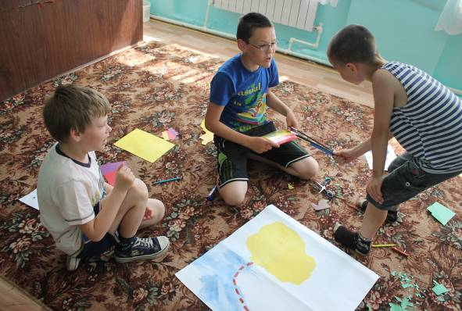

У нас было очень много идей, весь экипаж был вовлечен в эту творческую атмосферу.

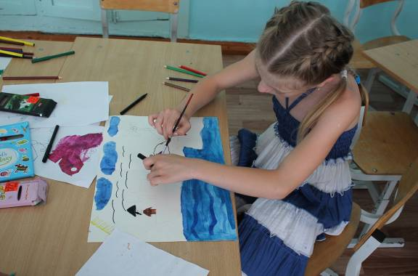

А вот, что у нас получилось!

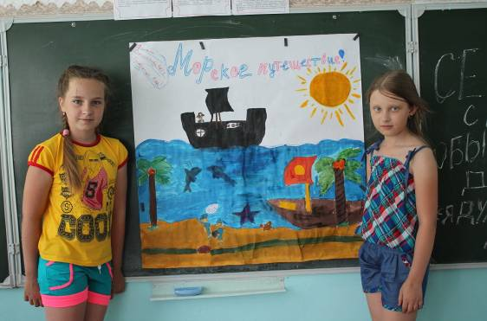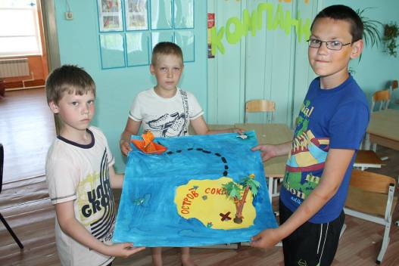

После этого весь экипаж отправился на так называемую «рыбалку», а точнее, мы пошли играть в подвижную игру «Невод». Оказывается, в нашем экипаже очень быстрые и ловкие рыбки, не так-то просто их поймать!

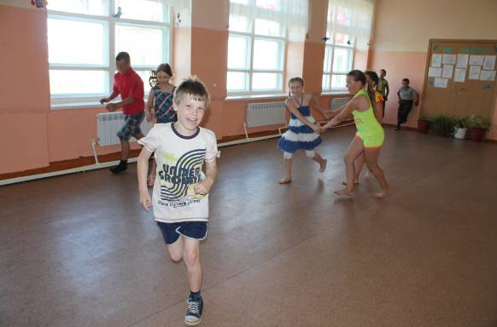

**День четвертый**

**«Пиратский остров»**

Четвертый день нашего путешествия начался с удивительной игры «Пираты Карибского моря», в которой приняли участие команды «Чебурашки» и «Морячки».

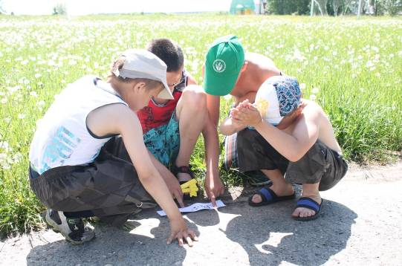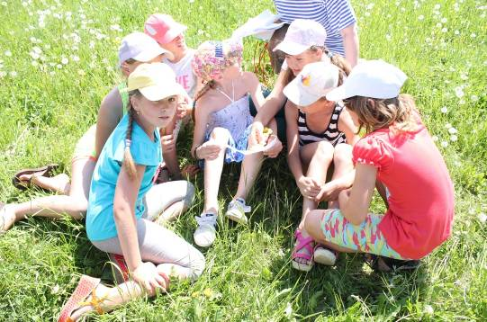

Победных 5 ключей собрала команда «Чебурашки».

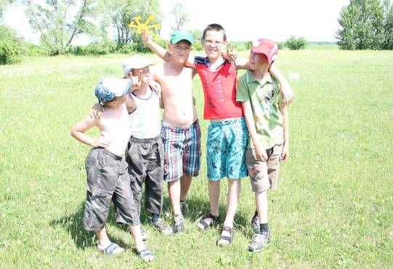

Затем, в нашей кают-компании состоялся шашечный турнир, в котором одержал победу Ермолаев Иван. Второе и третье места заняли Платонова Лиза и Тилькова Лера.

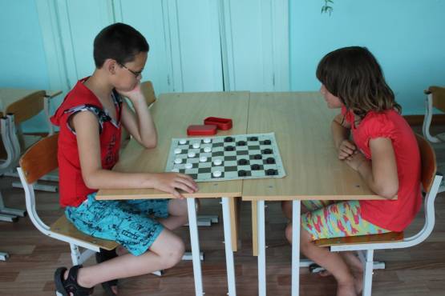

**День пятый**

**«Приключения»**

Этот яркий и солнечный день у нас начался с путешествия по «Цветным» морям. Сначала воспитатели рассказали нам много нового и интересного о Красном, Желтом, Черном и Белом морях. Оказывается, сколько всего интересного таится в морских глубинах! Затем мы поучаствовали в увлекательных конкурсах.

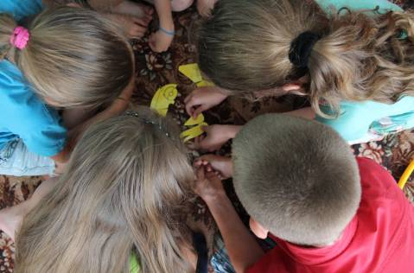

После вкусного, сытного обеда перед нами поставили сложнейшую задачу, оказывается, на территории лагеря спрятан клад! Но чтобы его найти, необходимо было преодолеть множество препятствий. И вот, выбрав капитана, мы отправились на поиски!

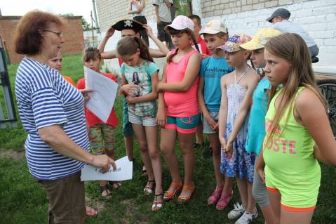

Препятствия были сложными, но мы не сдавались!

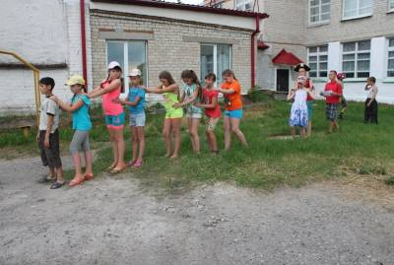

Весь экипаж принял участие в поисках клада, у нас была дружная команда!

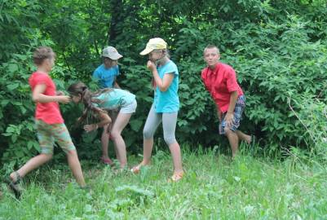

И вот он, этот долгожданный момент настал, клад в наших руках!

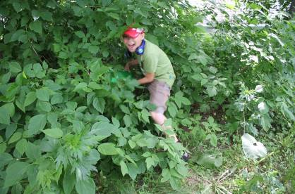

**День шестой**

**«Эскадра уходит в море»**

Шестой день путешествия мы начали с похода на стадион и детскую площадку. Каждый выбрал занятие по душе, кто-то качался на качелях, кто-то занимался на турниках, кто-то катался с горки. Скучать не пришлось.

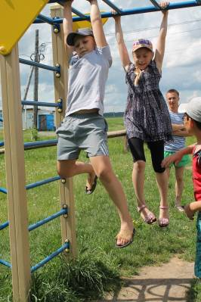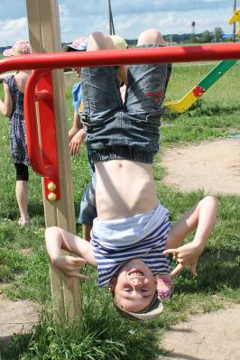

А на стадионе мы вместе с экипажем «Фортуна» поиграли во всем известную игру «Цепи кованые».

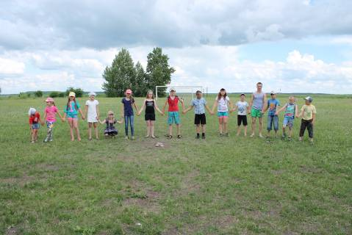

Во второй половине дня мы играли в игру «Два корабля», для которой экипаж разделили на две команды и выбрали капитанов.

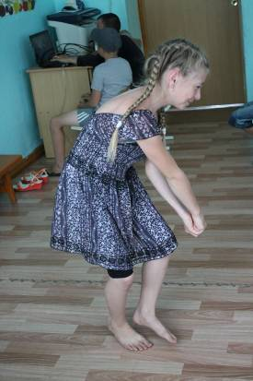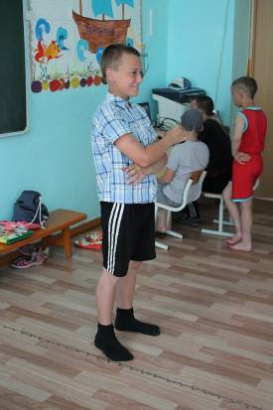

Самым сложным заданием было преодоление препятствий в море, но команды не сдались и провели свои корабли!

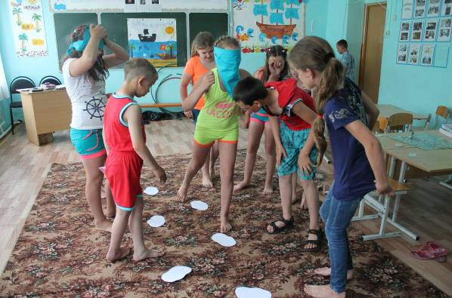

**День одиннадцатый**

**«По зеленой глади моря»**

В этот день нас в гости позвал Омутинский социально-реабилитационный центр. И вот мы отправились в путь!

Там нас встретила волшебная мастерская.

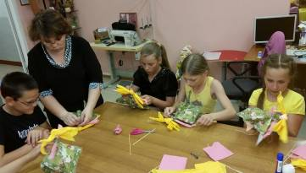

Весь экипаж окунулся в творчество, работа кипела!

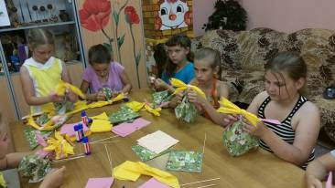

И вот она, салфеточная кукла-радость готова! Мамы и бабушки будут рады нашим подаркам! Путешествие прошло на УРА!

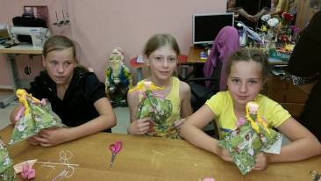

**День двенадцатый**

**«Атолл здоровья»**

Этот день нам запомнился танцевально-развлекательной программой «Танцевальный марафон», начался который с танца русалочек в исполнении Тильковой Леры и Гребенчук Яны.

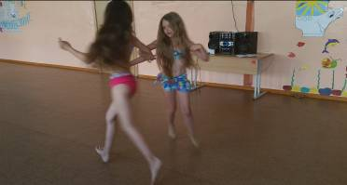

А затем мы сами вовлеклись в танцевальную атмосферу. Каких только танцев нам не пришлось станцевать!

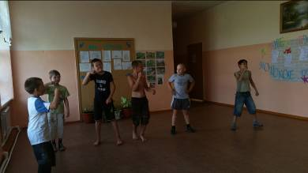

С помощью танцев мы инсценировали песни «Жили у бабуси..» и «В лесу родилась елочка». Каждый проявил свою фантазию. Было очень весело и интересно.

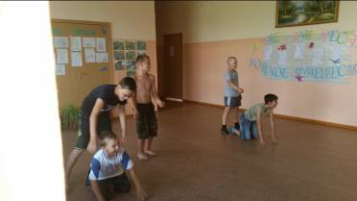

**День тринадцатый**

**«Круиз»**

В этот день мы, бороздив морские просторы, оказали в Королестве! Сам Его Величество король нас пригласил нас к себе!

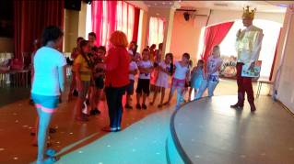

Там он нас учил волшебству! Мы сами показывали фокусы!

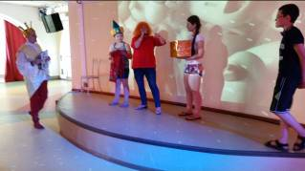

Пели в караоке!

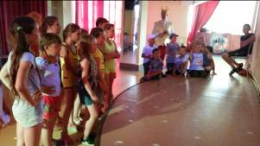

Играли на музыкальных инструментах.

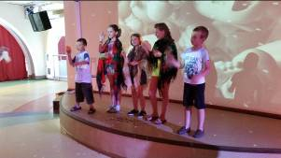

Как же хорошо было в гостях у короля!

**День пятнадцатый**

**«Море памяти»**

Вот и наступил последний день нашего путешествия. Сначала мы экипажем сходили к памятнику на Митинг. Почтили память воинов-земляков, павших в боях за родину. И потом, как полагается, мы отправились на поиски сокровища. Но прежде чем приступить к поискам, необходимо пройти множество испытаний!

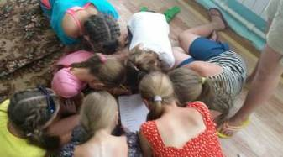

Было нелегко, но мы шли к достижению цели!

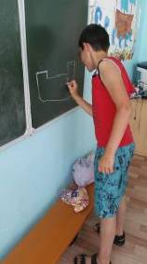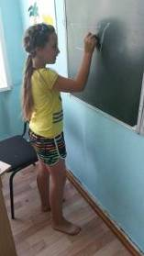

Пройдя испытания, мы приступили г лавному заданию, и вот, спустя некоторое время, клад оказался в наших руках!

